Evalución Unidad 1: ¿Cómo se controlan los procesos corporales?
Lección 1: Percepción, control y reacción.
Lección 2: Cuidados del sistema nervioso

Nombre del Alumno: ________________________________________
Curso: 2° Medio
Fecha:
Observa la siguiente imagen (Arco reflejo) y responde las preguntas:
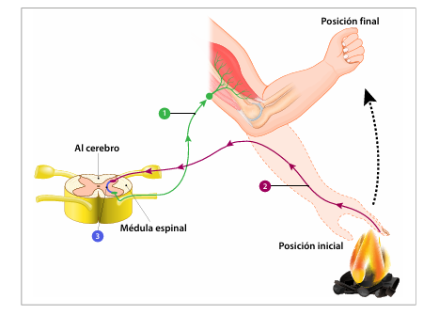
1¿Qué tipo de respuesta se genera a partir de lo que ocurre en la imagen anterior?
A. Una respuesta voluntaria que se procesa en el cerebro.
B. Una respuesta involuntaria que se procesa en el cerebro.
C. Una respuesta voluntaria que se procesa en la médula espinal.
D. Una respuesta involuntaria que se procesa en la médula espinal.
2¿A qué estructuras corresponden (1), (2) y (3)?
a. (1) Neurona aferente | (2) Neurona de asociación | (3) Neurona eferente
b. (1) Neurona eferente | (2) Neurona de asociación | (3) Neurona eferente
c. (1) Neurona de asociación | (2) Neurona aferente | (3) Neurona eferente
d. (1) Neurona eferente | (2) Neurona aferente | (3) Neurona de asociación
3. Si la persona es capaz de sentir dolor al quemarse la mano con la vela, pero no retira la mano, ¿qué estructuras del arco reflejo tiene dañada?
A. La estructura (1).
B. La estructura (3).
C. Las estructuras (2) y (3).
D. Las estructuras (1), (2) y (3).
4 ¿Cuál de las siguientes neuronas tiene identificadas las estructuras de manera correcta?
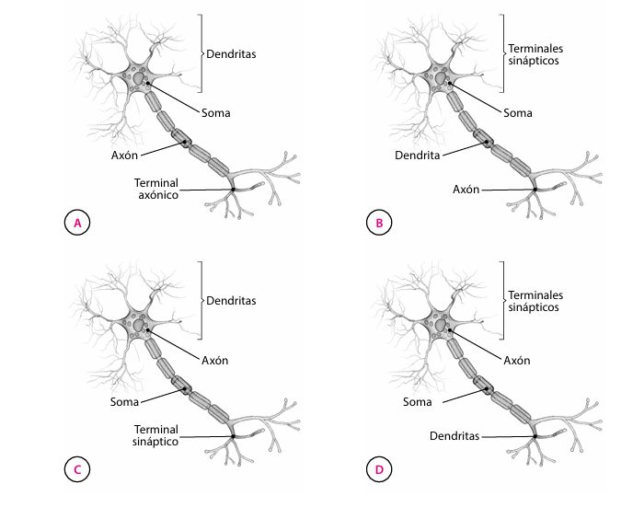
Lee la información sobre el estudio de reclutamiento neuronal en adolescentes y contesta:
Unos investigadores realizaron un estudio donde pidieron a grupos de adolescentes de diferentes edades tocar una serie de acordes en un xilófono en diferentes condiciones: sin distracción, con distracciones y con la atención dividida (entre tocar el xilófono y otra más). El siguiente gráfico muestra el cambio de señal neuronal entre cada una de las situaciones:
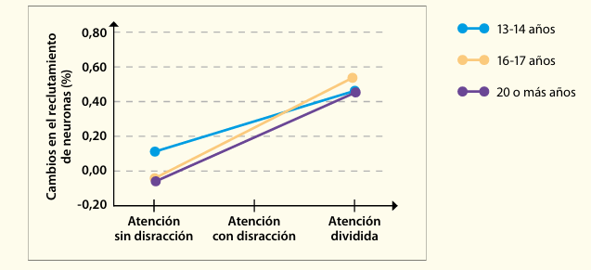
5. A partir de la imagen anterior (gráfico), ¿qué análisis de los resultados es correcta?
A. El grupo de adolescentes de 16 y 17 años recluta en promedio el mismo porcentaje de neuronas que el grupo de 20 o más años.
B. En todos los grupos de edad, el porcentaje de neuronas reclutadas al tener distracciones ambientales fue mayor que al tener la atención dividida.
C. En todos los grupos de edad, el porcentaje de neuronas reclutadas fue mayor cuando la atención estaba dividida entre tocar el xilófono y alguna otra actividad.
D. En el grupo de adolescentes entre 13 y 14 años, el porcentaje promedio de neuronas reclutadas en todas las condiciones, fue mayor que en el resto de los grupos.
6. A partir de los resultados y considerando que en todos los grupos de edad los adolescentes conocen los acordes a tocar, ¿en qué condición ambiental se cometerán más errores al tocar el xilófono?
A. Cuando no existen distracciones ambientales.
B. Cuando existen distracciones ambientales.
C. En cualquiera de las tres condiciones.
D. Cuando tiene la atención dividida.
7. Lee la situación (experimento con ratones y GABA):
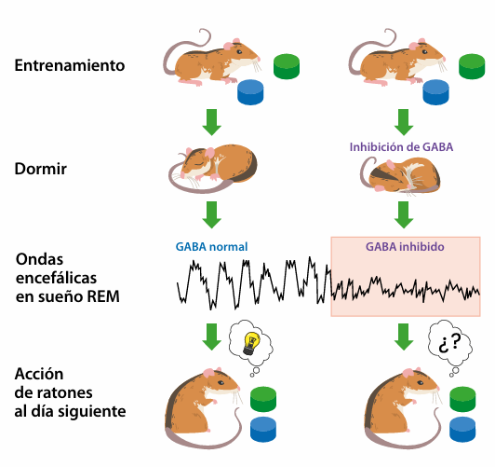
A partir de los resultados obtenidos, ¿qué pregunta de investigación se buscaba responder con el experimento anterior?
A. ¿En qué etapa del sueño se secretan mayores cantidades de GABA?
B. ¿En qué momento del sueño se consolidan los aprendizajes en ratones?
C. ¿Por qué los niveles más bajos de GABA durante el sueño afectan el desempeño de los ratones?
D. ¿Qué efecto tiene en la memoria de los ratones que se secrete menos GABA durante el sueño?
¡Claro! He ajustado la numeración para que comience desde el número 8, manteniendo el resto del contenido y la estructura exactamente igual.

.

- ¿Cuáles son las estructuras que componen el Sistema Nervioso Central (SNC)?
a) Nervios y ganglios.
b) Encéfalo y médula espinal.
c) Cerebro y nervios espinales.
d) Receptores y efectores.
- La función integradora del sistema nervioso consiste en:
a) Captar estímulos del entorno.
b) Ejecutar una respuesta muscular.
c) Analizar la información y seleccionar una respuesta adecuada.
d) Transportar el impulso hacia los receptores.
- El lóbulo cerebral encargado de procesar la información visual es el:
a) Frontal.
b) Parietal.
c) Temporal.
d) Occipital.
- ¿Qué estructura coordina los movimientos voluntarios y mantiene el equilibrio?
a) Tronco encefálico.
b) Cerebelo.
c) Diencéfalo.
d) Médula espinal.
- La vaina de mielina en la neurona tiene la función de:
a) Contener el núcleo celular.
b) Captar impulsos de otras neuronas.
c) Aumentar la velocidad de conducción del impulso nervioso.
d) Liberar neurotransmisores en el espacio sináptico.
- ¿Cuál es la función principal del Sistema Nervioso Autónomo (SNA) parasimpático?
a) Dilatar las pupilas.
b) Aumentar la frecuencia cardíaca.
c) Disminuir las frecuencias respiratoria y cardíaca.
d) Inhibir la actividad digestiva.
- Sustancia derivada de neumáticos que afecta el sistema nervioso de larvas de pez cebra:
a) Adrenalina.
b) 6PPD-quinona.
c) Dopamina.
d) Cefalorraquídeo.
- ¿Qué área de la corteza cerebral permite planificar acciones y movimientos?
a) Corteza prefrontal.
b) Área somatosensorial.
c) Corteza visual.
d) Tronco encefálico.

II. Verdadero (V) o Falso (F)
- ____ El estrés crónico es breve e intenso, como el que se siente antes de una disertación.
- ____ El sistema nervioso somático (SNS) controla las acciones voluntarias ejecutadas por los músculos esqueléticos.
- ____ Durante la despolarización, el interior de la neurona se vuelve más negativo que el exterior.
- ____ El líquido cefalorraquídeo protege al encéfalo y la médula espinal de lesiones y amortigua fuerzas mecánicas.
- ____ La sinapsis química requiere el contacto físico directo entre dos neuronas para transmitir el impulso.
- ____ El consumo de drogas como la cocaína bloquea los canales de recaptación de dopamina, potenciando la sensación de placer.

III. Completar la Oración
- El circuito formado por un receptor, neurona aferente, centro integrador, neurona eferente y un efector se denomina ________________________.
- El ________________________ es un roedor chileno utilizado como modelo para estudiar el envejecimiento y el alzhéimer.
- La diferencia de cargas eléctricas a través de la membrana de una neurona se conoce como ________________________.
- La ________________________ es la sustancia que las neuronas liberan en el espacio sináptico para transmitir información.
- Un adulto sano debe dormir, de forma general, un mínimo de ________ horas por noche para un funcionamiento óptimo.
- Los ________________________________ son lesiones físicas que afectan al tejido cerebral y pueden ser prevenidos con el uso de casco.

Clave de Respuestas (Para el profesor)
- b | 9. c | 10. d | 11. b | 12. c | 13. c | 14. b | 15. a

. Verdadero o Falso
- F – El estrés crónico es prolongado en el tiempo; el estrés breve e intenso se denomina estrés agudo.
- V
- F – Durante la despolarización, el interior de la neurona se vuelve más positivo debido al ingreso de iones de sodio ($Na^+$).
- V
- F – En la sinapsis química no hay contacto físico; las neuronas están separadas por el espacio sináptico donde se liberan neurotransmisores.
- V
22. Arco reflejo | 23. Octodon degus (Degú) | 24. Potencial de membrana | 25. Neurotransmisor | 26. 7 | 27. Traumatismos craneoencefálicos (TEC)

